UNIVERSIDAD CENTRAL DEL ECUADOR
Facultad de Ingeniería en Sistemas e Informática

DOCUMENTO TÉCNICO
Trabajo Final — Diseño y Construcción de un
Agente de Inteligencia Artificial (Agentic AI)

AGENTE DE PREDICCIÓN DE ABANDONO DE EMPLEADOS

Docente: Ing. J. D. Galeas

Integrantes del Equipo:
Alejandro Morocho — Data Engineer
Katherine Muñoz — ML Engineer
Francisco Jaramillo — Agent Engineer
Johanna Gutiérrez — Interface Engineer
Christian Miranda — Arquitectura / PM

Quito, Ecuador — Abril 2026
Repositorio:
https://github.com/DanielAlejandroM/agenteIA.git

ÍNDICE
1. Problema Planteado 4
2. Arquitectura del Agente 5
2.1 Componentes del Agente 5
2.2 Estructura de Archivos del Proyecto 5
2.3 Flujo General del Agente 5
2.4 Flujo entre Archivos del Proyecto 6
3. Tecnologías Utilizadas 7
4. Dataset y Variables del Modelo 8
4.1 Descripción del Dataset 8
4.2 Variables de Entrada al Modelo (Features) 8
4.3 Variable Objetivo (Target) 9
4.4 Proceso de Generación y Limpieza 9
5. Flujo de Funcionamiento 10
Paso 1 — Percepción: Carga del Archivo 10
Paso 2 — Preprocesamiento 10
Paso 3 — Razonamiento: Predicción del Modelo 10
Paso 4 — Decisión: Clasificación del Riesgo 10
Paso 5 — Acción: Generación de Recomendaciones 10
Paso 6 — Memoria: Almacenamiento en SQLite 11
Paso 7 — Automatización: Generación de Reporte 11
Paso 8 — Interfaz: Presentación de Resultados 11
6. Resultados Obtenidos 12
6.1 Rendimiento del Modelo 12
6.2 Funcionalidades Entregadas 12
7. Limitaciones y Mejoras Propuestas 13
7.1 Limitaciones Actuales 13
7.2 Mejoras Propuestas a Futuro 13
8. Conclusiones 14
Referencias 15
Anexo A — Guía de Instalación y Uso (README) 16
Descripción del Proyecto 16
Requisitos Previos 16
Instalación 16
Configuración de Variables de Entorno 17
Ejecutar el Proyecto 17
Uso de la Aplicación 17
Dependencias Principales 17
Equipo 18

1. Problema Planteado
El abandono laboral, conocido en el ámbito organizacional como employee attrition, representa uno de los desafíos más costosos para las empresas modernas. Cuando un empleado decide dejar la organización, se desencadena una serie de efectos negativos que van más allá de la simple vacante: se pierden recursos invertidos en contratación y capacitación, se pierde conocimiento acumulado que es difícil de transferir, y la productividad del equipo disminuye durante el periodo de transición, que puede extenderse entre tres y seis meses (Holtom et al., 2008).
Impacto | Descripción
Costo de contratación | Publicación de vacantes, procesos de entrevista y selección de nuevo personal
Costo de capacitación | Tiempo y recursos invertidos para entrenar al reemplazo hasta alcanzar productividad plena
Pérdida de conocimiento | Know-how organizacional y relaciones internas que se van con el empleado
Baja productividad | Período de adaptación del nuevo empleado, que suele durar entre 3 y 6 meses

A pesar de que muchas organizaciones cuentan con datos relevantes sobre sus empleados — como salario, satisfacción laboral, carga horaria y antigüedad —, pocas utilizan herramientas inteligentes que permitan analizar esa información de forma preventiva. El enfoque tradicional es reactivo: se gestiona la renuncia cuando ya ocurrió, en lugar de anticiparla.
El problema central que aborda este proyecto es la ausencia de sistemas inteligentes capaces de analizar datos internos de los trabajadores, identificar patrones de riesgo de abandono y generar acciones preventivas de forma automática, antes de que el empleado tome la decisión de irse.
Para responder a esta necesidad, se propone el desarrollo de un Agente de Inteligencia Artificial que permita:
- Predecir la probabilidad de abandono de cada empleado a partir de sus datos laborales.
- Clasificar el nivel de riesgo en tres categorías: bajo, medio y alto.
- Generar recomendaciones automáticas dirigidas al área de Recursos Humanos.
- Mantener un historial de evaluaciones que permita hacer seguimiento a lo largo del tiempo.
Este enfoque transforma la gestión de talento humano, pasando de un modelo reactivo a uno proactivo basado en datos e inteligencia artificial.

2. Arquitectura del Agente
El agente fue diseñado siguiendo el paradigma Perceive-Reason-Act (percibir, razonar, actuar), que es el modelo estándar para sistemas de inteligencia artificial agéntica (Russell y Norvig, 2021). El sistema implementa los cinco componentes obligatorios establecidos en los requisitos del proyecto:

2.1 Componentes del Agente
Componente | Módulo | Descripción
Percepción | data_cleaning.py | Lectura y limpieza del archivo empleados.csv con validación de estructura y tipos de datos
Razonamiento | agent.py + model.pkl | Modelo XGBoost entrenado que calcula la probabilidad de renuncia de cada empleado
Decisión y Acción | agent.py + API Claude | Clasificación del riesgo (bajo, medio, alto) + recomendaciones automáticas vía Claude (claude-sonnet-4-6) + reporte CSV
Memoria | database.py | Almacenamiento persistente en SQLite del historial de predicciones por empleado y fecha
Interfaz | app.py (Streamlit) | Dashboard web con tres módulos: chat inteligente, análisis por empleado e historial

2.2 Estructura de Archivos del Proyecto
Archivo / Carpeta | Propósito
app.py | Interfaz Streamlit: entrada del usuario y visualización de resultados
agent.py | Lógica central: predicción, clasificación y recomendación
database.py | Gestión de SQLite: inserción y consulta del historial
data_cleaning.py | Limpieza y validación del CSV de entrada
models/model.pkl | Modelo ML entrenado y serializado
database/database.db | Base de datos SQLite con historial de predicciones
reports/reporte_riesgo_empleados.csv | Reporte automático de empleados con riesgo alto
data/empleados.csv | Dataset sintético de entrada (10,000 registros)
train_model.ipynb | Notebook de entrenamiento del modelo

2.3 Flujo General del Agente
El flujo general del agente sigue una cadena secuencial que conecta todos los componentes del sistema:
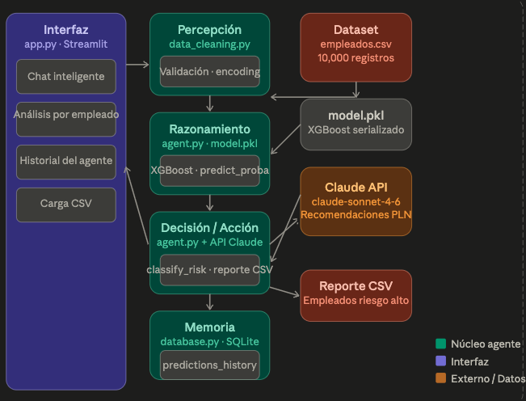
Diagrama de flujo del agente: Usuario → Carga CSV → Preprocesamiento → Modelo ML → Clasificación riesgo → LLM genera recomendación → Guardar en SQLite → Reporte CSV → Streamlit muestra resultados]

2.4 Flujo entre Archivos del Proyecto
La arquitectura a nivel de código conecta los módulos de la siguiente manera: app.py recibe el CSV del usuario y llama a agent.py. El agente carga model.pkl para ejecutar la predicción, clasifica el riesgo, consulta la API de Claude para generar recomendaciones, guarda los resultados en database.db a través de database.py, genera el reporte CSV automático y devuelve los resultados a app.py para su visualización en el dashboard.

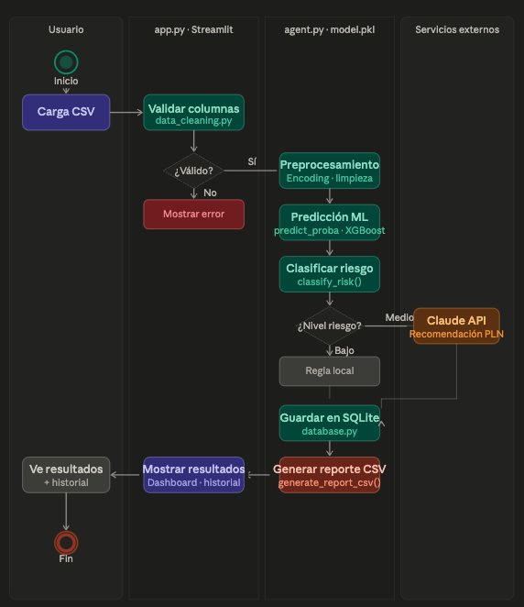
Diagrama de arquitectura: app.py → agent.py → model.pkl → database.py → reporte.csv → app.py]

Flujo entre archivos del código (arquitectura técnica)

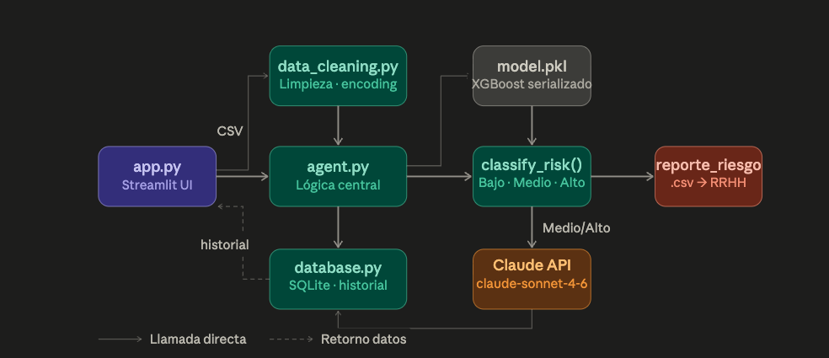

3. Tecnologías Utilizadas
Para el desarrollo del agente se seleccionaron tecnologías ampliamente utilizadas en el ecosistema de ciencia de datos y aprendizaje automático, priorizando herramientas de código abierto, bien documentadas y compatibles entre sí.
Categoría | Tecnología | Uso en el Proyecto
Lenguaje | Python 3.10+ | Lenguaje principal del proyecto
Machine Learning | scikit-learn | Random Forest, Logistic Regression, preprocesamiento y métricas
Machine Learning | XGBoost | Modelo final de clasificación por su rendimiento superior en datos tabulares
Datos | pandas / NumPy | Lectura, limpieza y transformación del archivo CSV de entrada
Interfaz Web | Streamlit | Dashboard interactivo sin necesidad de framework frontend separado
Memoria / BD | SQLite3 | Almacenamiento persistente y ligero del historial de predicciones
IA Generativa / PLN | API de Claude (Anthropic) | Modelo claude-sonnet-4-6 para recomendaciones en lenguaje natural
Visualización | matplotlib / Streamlit charts | Gráficas de distribución de riesgo y evolución temporal
Serialización ML | joblib | Exportación e importación del modelo entrenado en formato .pkl
Control de versiones | GitHub | Repositorio del código fuente del proyecto

La selección de Claude Sonnet 4.6 de Anthropic como modelo de lenguaje se fundamentó en su capacidad de razonamiento en múltiples pasos y su relación costo-rendimiento favorable para el alcance del proyecto. Este componente cumple el requisito de Procesamiento de Lenguaje Natural (PLN) establecido en los lineamientos del trabajo.

4. Dataset y Variables del Modelo

4.1 Descripción del Dataset
El proyecto utiliza un dataset sintético de 10,000 registros generado artificialmente para simular información real de empleados dentro de una organización. La decisión de utilizar datos sintéticos responde a que los datos reales de abandono laboral suelen ser confidenciales y no están disponibles públicamente (Al Akasheh et al., 2023).
El dataset fue diseñado siguiendo criterios que garantizan su utilidad para el entrenamiento de modelos de aprendizaje automático. En primer lugar, no es determinista: incorpora ruido estadístico que simula la incertidumbre propia del comportamiento humano, de modo que dos empleados con perfiles similares pueden tomar decisiones diferentes. En segundo lugar, posee lógica causal: las relaciones entre variables se basaron en supuestos realistas del entorno laboral. En tercer lugar, incluye texto libre en la variable de comentarios del empleado, lo que permite aplicar técnicas de Procesamiento de Lenguaje Natural. Finalmente, presenta un balance controlado con aproximadamente 50% de empleados que permanecen y 50% que renuncian, evitando sesgos en el entrenamiento.

4.2 Variables de Entrada al Modelo (Features)
Las 11 variables seleccionadas por el equipo de ML Engineering para el entrenamiento del modelo son:
Variable | Tipo | Descripción
edad | Numérica (entero) | Edad del empleado en años (rango: 18–60)
salario | Numérica (entero) | Salario mensual en dólares (rango: 482–4000)
experiencia | Numérica (entero) | Años de experiencia laboral acumulada (rango: 0–42)
antiguedad_empresa | Numérica (entero) | Años en la empresa actual (rango: 0 a experiencia)
departamento | Categórica nominal | IT, RRHH, Ventas, Finanzas, Producción, Logística
tipo_contrato | Categórica binaria | Temporal o fijo (distribución aprox. 30%/70%)
horas_trabajo | Numérica (entero) | Horas de trabajo semanales (rango: 30–60)
satisfaccion_laboral | Ordinal (1–5) | Nivel de satisfacción reportado por el empleado
balance_trabajo_vida | Ordinal (1–5) | Percepción del equilibrio entre vida personal y laboral
promociones | Numérica (entero) | Número de ascensos recibidos (rango: 0–4)
distancia_trabajo | Numérica (entero) | Distancia en km desde el domicilio al trabajo (rango: 0–50)

Adicionalmente, el dataset incluye la variable comentarios_empleado (texto libre), que contiene opiniones del empleado sobre su experiencia laboral y se utiliza como insumo para el componente de PLN del agente.

4.3 Variable Objetivo (Target)
La variable objetivo es renuncia, de tipo binaria, donde 0 indica que el empleado permanece en la empresa y 1 indica que renuncia. Esta es la variable que el modelo debe predecir a partir de las 11 features descritas. Su generación se basó en múltiples factores (salario, satisfacción, horas de trabajo, tipo de contrato, entre otros) e incluye ruido estadístico para evitar patrones triviales.

4.4 Proceso de Generación y Limpieza
El dataset fue generado con reglas lógicas basadas en situaciones reales: la experiencia depende de la edad, el salario crece con la experiencia (con ruido), la satisfacción depende del salario, las horas y las promociones, y la renuncia resulta de la combinación de múltiples factores. Se aplicó limpieza eliminando registros duplicados y validando rangos y coherencia entre variables dependientes (por ejemplo, que la antigüedad no supere la experiencia). También se normalizó el texto de los comentarios eliminando tildes, caracteres especiales y formatos inconsistentes.

5. Flujo de Funcionamiento
El agente opera mediante un flujo secuencial que conecta todos los componentes del sistema, desde la entrada del usuario hasta la presentación de resultados. A continuación se describe cada paso del proceso:

Paso 1 — Percepción: Carga del Archivo
El usuario accede al dashboard en Streamlit y carga el archivo empleados.csv mediante el componente st.file_uploader(). Este es el punto de entrada del agente y constituye su mecanismo de percepción del entorno.

Paso 2 — Preprocesamiento
El módulo data_cleaning.py valida que el archivo contenga las 11 columnas requeridas, elimina registros duplicados y valores nulos, codifica las variables categóricas (departamento, tipo_contrato) mediante One-Hot Encoding y selecciona las features necesarias para el modelo.

Paso 3 — Razonamiento: Predicción del Modelo
El módulo agent.py carga el modelo entrenado desde model.pkl y ejecuta la función predict_proba() sobre los datos procesados. El modelo genera un score numérico (entre 0 y 1) que representa la probabilidad de renuncia de cada empleado. Este paso constituye el razonamiento del agente.

Paso 4 — Decisión: Clasificación del Riesgo
El agente interpreta la probabilidad mediante la función classify_risk() y asigna un nivel de riesgo a cada empleado según los siguientes umbrales:
Nivel de Riesgo | Rango de Probabilidad | Acción Recomendada
BAJO | Menor al 40% | Monitoreo rutinario, sin intervención inmediata
MEDIO | Entre 40% y 75% | Revisión por RRHH, considerar acciones preventivas
ALTO | Mayor o igual al 75% | Intervención urgente: recomendación automática por IA

Paso 5 — Acción: Generación de Recomendaciones
Para empleados con riesgo bajo, se asigna una recomendación basada en reglas predefinidas (monitoreo rutinario). Para empleados con riesgo medio o alto, el agente envía automáticamente un JSON con la fecha de evaluación, el score de riesgo, el comentario del empleado, el departamento y la antigüedad a la API de Claude (claude-sonnet-4-6), que genera una recomendación personalizada en lenguaje natural. Si la API no está disponible, el sistema utiliza un mecanismo de respaldo con recomendaciones locales. Este paso cumple los requisitos de acción automática y PLN.

Paso 6 — Memoria: Almacenamiento en SQLite
Cada predicción se guarda automáticamente en la base de datos SQLite a través del módulo database.py. Se registra el identificador del empleado, la probabilidad calculada, el nivel de riesgo, la recomendación generada y la fecha de evaluación. Este proceso ocurre sin intervención del usuario.

Paso 7 — Automatización: Generación de Reporte
El agente ejecuta la función generate_report_csv(), que filtra los empleados con riesgo alto y exporta un archivo CSV con sus datos, probabilidad, nivel de riesgo y recomendación. Este reporte queda disponible en la carpeta reports/ para uso del área de Recursos Humanos.

Paso 8 — Interfaz: Presentación de Resultados
Streamlit muestra los resultados al usuario en el dashboard. El módulo incluye tres vistas: un chat inteligente para consultas en lenguaje natural, un panel de análisis individual por empleado (con probabilidad, nivel de riesgo, variables analizadas y recomendación), y un módulo de historial que muestra todas las evaluaciones anteriores con métricas y gráficos de distribución del riesgo.
Flujo de decisión de riesgo (lógica interna del agente)
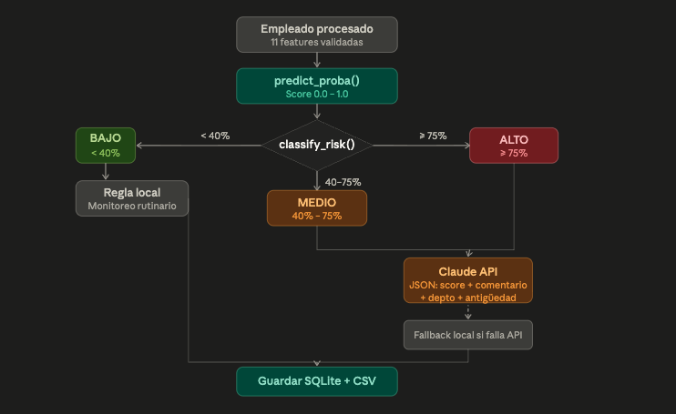

6. Resultados Obtenidos

6.1 Rendimiento del Modelo
Se evaluaron tres algoritmos de clasificación sobre el dataset sintético de 10,000 registros. Se seleccionó XGBoost como modelo final por presentar un accuracy ligeramente superior tras el ajuste de hiperparámetros. Es importante señalar que el rendimiento de aproximadamente 64% está limitado por la capacidad predictiva de las variables disponibles en el dataset sintético, no por el algoritmo en sí. Esto es consistente con la literatura, donde la predicción de abandono laboral con datos limitados suele arrojar resultados similares (Fallucchi et al., 2020).
Modelo | Accuracy
Logistic Regression | ~60%
Random Forest | ~64%
XGBoost (seleccionado) | ~64%

Se realizaron múltiples pruebas con diferentes configuraciones de hiperparámetros tanto para Random Forest (variando n_estimators y max_depth) como para XGBoost (variando n_estimators, learning_rate y max_depth), confirmando que el techo de rendimiento está determinado por la naturaleza de los datos.

6.2 Funcionalidades Entregadas
Funcionalidad | Estado
Carga de archivo CSV desde la interfaz | Completado
Limpieza y preprocesamiento de datos | Completado
Predicción de riesgo con modelo ML (XGBoost) | Completado
Clasificación en tres niveles: bajo, medio, alto | Completado
Recomendaciones automáticas vía API de Claude | Completado
Almacenamiento del historial en SQLite | Completado
Generación de reporte CSV automático | Completado
Dashboard interactivo en Streamlit (3 módulos) | Completado
Historial de evolución del riesgo por empleado | Completado
Envío de alertas por correo | Opcional (no implementado)

[Espacio reservado: Capturas de pantalla de resultados del dashboard Streamlit]

7. Limitaciones y Mejoras Propuestas

7.1 Limitaciones Actuales
El sistema presenta limitaciones que es importante reconocer. El modelo fue entrenado exclusivamente con datos sintéticos de 10,000 registros, por lo que su rendimiento con datos reales de organizaciones podría variar. El accuracy del modelo (aproximadamente 64%) refleja la capacidad predictiva de las variables incluidas, lo que indica que podrían ser necesarias variables adicionales (como evaluaciones de desempeño o datos de clima organizacional) para mejorar la precisión.
La API de Claude requiere conexión a internet y una clave de API válida; si estos no están disponibles, el componente de recomendaciones automáticas se desactiva y se utilizan reglas locales. El modelo no se re-entrena de forma automática: cuando se incorporan nuevos datos, es necesario ejecutar manualmente el proceso de entrenamiento.
SQLite, si bien es adecuado para un prototipo, no soporta concurrencia de múltiples usuarios simultáneos, lo que limita su escalabilidad. Además, el sistema no incluye autenticación de usuarios ni control de acceso por roles, y no se implementó una base de datos vectorial para memoria semántica avanzada.

7.2 Mejoras Propuestas a Futuro
- Implementar un pipeline de re-entrenamiento automático (MLOps) que permita actualizar el modelo con datos reales de forma periódica.
- Integrar una base de datos vectorial (como Chroma o Pinecone) para dotar al agente de memoria semántica.
- Agregar autenticación de usuarios y roles diferenciados (Administrador RRHH, Directivo).
- Incorporar análisis de sentimiento sobre los comentarios de los empleados como feature adicional del modelo.
- Desarrollar un módulo de seguimiento temporal con gráficas de evolución del riesgo por empleado.
- Desplegar el sistema en la nube (AWS, GCP o Azure) con integración y entrega continua (CI/CD).
- Implementar herramientas de automatización empresarial como Power Automate o n8n para conectar el agente con flujos de trabajo organizacionales.

8. Conclusiones
El agente desarrollado cumple con todos los requisitos establecidos para un sistema de Inteligencia Artificial Agéntica, demostrando la integración efectiva de los cinco componentes fundamentales:
Componente | Implementación
Percepción | Lectura y preprocesamiento del archivo CSV con validación de datos
Razonamiento | Modelo XGBoost con análisis de 11 features para clasificación de riesgo
Acción | Recomendaciones automáticas vía Claude + reporte CSV para RRHH
Memoria | Historial persistente en SQLite con trazabilidad completa de decisiones
Interfaz | Dashboard web interactivo en Streamlit con tres módulos funcionales

El sistema demuestra el potencial de la inteligencia artificial agéntica para transformar la gestión de talento humano, pasando de un enfoque reactivo — donde se gestiona la renuncia cuando ya ocurrió — a uno proactivo, donde se detecta el riesgo y se actúa antes de que se materialice. La combinación de aprendizaje automático para la detección de patrones y modelos de lenguaje para la generación de recomendaciones en lenguaje natural representa una arquitectura moderna y escalable, adaptable a distintos contextos organizacionales.
Si bien el accuracy del modelo (64%) evidencia oportunidades de mejora mediante la incorporación de variables adicionales y datos reales, el prototipo funcional valida la viabilidad técnica del enfoque propuesto y sienta las bases para una implementación en entornos productivos.

Referencias
Al Akasheh, M., Malik, E. F., Hujran, O., y Zaki, N. (2023). A decade of research on machine learning techniques for predicting employee turnover: A systematic literature review. Expert Systems with Applications, 238, Artículo 121794. https://doi.org/10.1016/j.eswa.2023.121794

Breiman, L. (2001). Random forests. Machine Learning, 45(1), 5–32. https://doi.org/10.1023/A:1010933404324

Chen, T., y Guestrin, C. (2016). XGBoost: A scalable tree boosting system. En Proceedings of the 22nd ACM SIGKDD International Conference on Knowledge Discovery and Data Mining (pp. 785–794). ACM. https://doi.org/10.1145/2939672.2939785

Fallucchi, F., Coladangelo, M., Giuliano, R., y De Luca, E. W. (2020). Predicting employee attrition using machine learning techniques. Computers, 9(4), Artículo 86. https://doi.org/10.3390/computers9040086

Pedregosa, F., Varoquaux, G., Gramfort, A., Michel, V., Thirion, B., Grisel, O., Blondel, M., Prettenhofer, P., Weiss, R., Dubourg, V., Vanderplas, J., Passos, A., Cournapeau, D., Brucher, M., Perrot, M., y Duchesnay, É. (2011). Scikit-learn: Machine learning in Python. Journal of Machine Learning Research, 12, 2825–2830.

Raza, A., Munir, K., Almutairi, M., Younas, F., y Fareed, M. M. S. (2022). Predicting employee attrition using machine learning approaches. Applied Sciences, 12(13), Artículo 6424. https://doi.org/10.3390/app12136424

Russell, S. J., y Norvig, P. (2021). Artificial intelligence: A modern approach (4.ª ed.). Pearson.

Anexo A — Guía de Instalación y Uso (README)

A continuación se presenta la guía completa de instalación, configuración y uso del proyecto, tal como se incluye en el repositorio de GitHub.

Repositorio: https://github.com/DanielAlejandroM/agenteIA.git

Descripción del Proyecto
Agente de inteligencia artificial autónomo que predice el riesgo de abandono laboral usando Machine Learning, genera recomendaciones automáticas con IA generativa (API de Claude, Anthropic) y mantiene un historial de decisiones persistente en SQLite. El sistema implementa los cinco componentes de un sistema Agentic AI: percepción (lectura y limpieza de CSV con 11 features validadas), razonamiento (modelo ML: Logistic Regression, Random Forest y XGBoost), acción (recomendaciones vía API de Claude + reporte CSV automático para RRHH), memoria (historial persistente en SQLite) e interfaz (dashboard web interactivo con Streamlit).

Requisitos Previos
- Python 3.10 o superior
- pip actualizado
- Clave de API de Anthropic (Claude) para recomendaciones automáticas. Obtenerla en console.anthropic.com
- Git (opcional, para clonar el repositorio)

Instalación
1. Clonar el repositorio:
git clone https://github.com/DanielAlejandroM/agenteIA.git
cd agenteIA

2. Crear y activar el entorno virtual:
Windows: python -m venv venv && venv\Scripts\activate
macOS/Linux: python3 -m venv venv && source venv/bin/activate

3. Instalar dependencias:
pip install --upgrade pip && pip install -r requirements.txt

4. Entrenar el modelo (primera vez):
jupyter notebook train_model.ipynb
Esto genera el archivo models/model.pkl.

Configuración de Variables de Entorno
Copiar el archivo de ejemplo y configurar la clave de API:
cp .env.example .env
Abrir .env con un editor de texto y agregar la clave de Anthropic: ANTHROPIC_API_KEY=sk-ant-xxxxxxxxxxxx
Si no se dispone de clave de API, el agente funcionará para predicción y clasificación de riesgo, pero las recomendaciones automáticas estarán deshabilitadas.

Ejecutar el Proyecto
Con el entorno virtual activado: streamlit run app.py
El navegador se abrirá automáticamente en http://localhost:8501.

Uso de la Aplicación
- Cargar datos: subir el archivo empleados.csv desde el panel lateral.
- Ejecutar predicción: hacer clic en “Analizar empleados”.
- Ver resultados: el dashboard muestra el riesgo (Bajo / Medio / Alto) y la recomendación para cada empleado.
- Consultar historial: la pestaña “Historial” muestra todas las evaluaciones anteriores guardadas en SQLite.
- Descargar reporte: el reporte CSV con empleados de riesgo alto se genera automáticamente en reports/.

Dependencias Principales
Categoría | Paquete | Uso
Interfaz | streamlit 1.56.0 | Dashboard web interactivo
ML | scikit-learn 1.8.0 | Modelos de clasificación y preprocesamiento
Datos | pandas 3.0.2 | Manipulación y análisis de datos tabulares
IA Generativa | anthropic 0.94.0 | Cliente para API de Claude (recomendaciones)
Serialización | joblib 1.5.3 | Exportación e importación del modelo .pkl
Configuración | python-dotenv 1.2.2 | Carga de variables de entorno desde .env
Visualización | matplotlib 3.10.8 | Gráficas estáticas de distribución de riesgo

El archivo requirements.txt del repositorio incluye todas las versiones exactas de las dependencias.

Equipo
Integrante | Rol | Responsabilidad
Alejandro Morocho | Data Engineer | Dataset CSV, limpieza, validación
Katherine Muñoz | ML Engineer | Entrenamiento de modelos, métricas, features
Francisco Jaramillo | Agent Engineer | Lógica agent.py, clasificación, SQLite, reporte
Johanna Gutiérrez | Interface Engineer | app.py Streamlit, visualización, historial
Christian Miranda | Arquitectura / PM | Documento técnico, arquitectura, integración

Proyecto académico — Universidad Central del Ecuador, Facultad de Ingeniería en Sistemas e Informática — Abril 2026.

Alejandro Morocho es el Data Engeneer.
¿Qué variables contiene el dataset y qué representa cada una?
El dataset contiene variables como ‘edad’, ‘experiencia’ y ‘antiguedad_empresa’, que describen el perfil del empleado. Incluye condiciones laborales como ‘salario’, ‘horas_trabajo’, ‘tipo_contrato’ y ‘distancia_trabajo’. Incluye variables de bienestar como ‘satisfaccion_laboral’ y ‘balance_trabajo_vida’. Se considera crecimiento profesional mediante ‘promociones’. Se incluyen ‘comentarios_empleado’ que apto para uso de PLN y ‘renuncia’ la variable target.
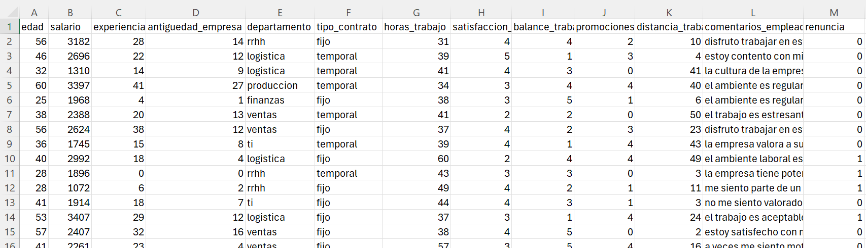
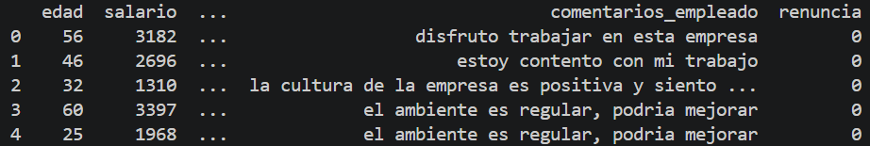

¿Cuál es la variable objetivo (target) y qué significa?
La variable objetivo es ‘renuncia’, una variable de tipo binaria donde:
0 = No renuncia (el empleado permanece en la empresa)
1 = Renuncia (el empleado abandona la empresa)
Es la variable objetivo, la que el modelo debe predecir
Basada en múltiples factores con ruido estático (no determinista).
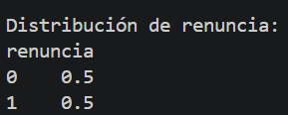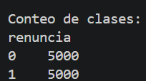

¿Qué tipo de datos tiene el dataset (numérico, categórico, texto)?
El dataset contiene datos numéricos, categóricos y de texto.
Las variables numéricas incluyen ‘edad’, ‘salario’, ‘experiencia’, ‘antigüedad_empresa’, ‘horas_trabajo’, ‘satisfaccion_laboral’, ‘balance_trabajo_vida’, ‘promociones’, ‘distancia_trabajo’.
Las categóricas son ‘departamento’ y ‘tipo_contrato’.
La variable de texto es ‘comentarios_empleado’.
Estas variables permiten aplicar tanto Machine Learning como Procesamiento de Lenguaje Natural.
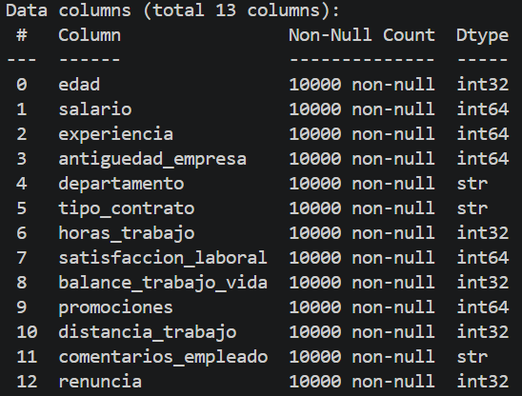

¿Se aplicó limpieza o transformación de datos? ¿Cuál?
Sí, se aplicó limpieza eliminando duplicados y valores nulos. (archivo: limpieza_dataset.py)
Se validaron rangos y coherencia entre variables (edad, experiencia, antigüedad). (archivo: validación_ds.py)
Esto garantiza calidad y preparación para modelos ML.
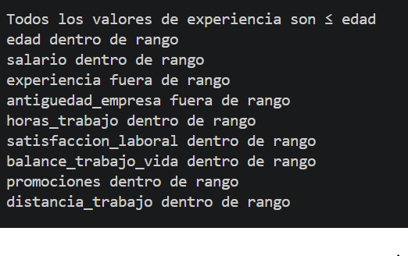

¿El dataset simula un problema real? ¿Cómo?
Sí, el dataset simula el problema real de abandono de empleados (planteado en la problemática).
Las variables se generaron con relaciones lógicas basadas en escenarios reales. Se incluyeron factores o escenarios como salario, satisfacción y carga laboral. Además, se añadió ruido estadístico para evitar reglas deterministas, lo que permite representar la incertidumbre del comportamiento humano , lo que conlleva a una mejor generalización del modelo.

Katherine Muñoz es ML ENGINEER
1.¿Qué modelo de machine learning se utilizó?
Se seleccionó el algoritmo XGBoost para la clasificación de riesgo
2.¿Por qué se eligió ese modelo?
Se evaluaron Random Forest y XGBoost, obteniendo un rendimiento cercano al 64% en ambos casos. Este resultado sugiere que el desempeño está limitado por la capacidad predictiva de las variables y no por el algoritmo. Se seleccionó XGBoost por presentar un accuracy ligeramente superior tras el ajuste de hiperparámetros.
Algunos de los pruebas que se hizo:
RANDOM FOREST
rf_agent = RFModelTrainer(n_estimators=150, max_depth=12)
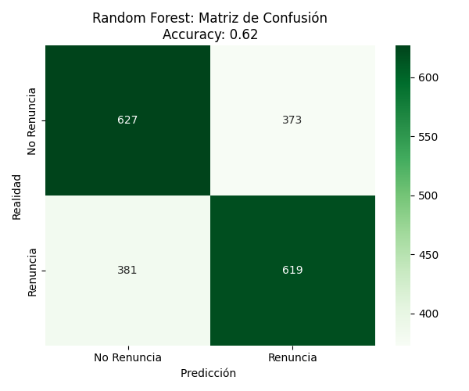
rf_agent = RFModelTrainer(n_estimators=700, max_depth=5)
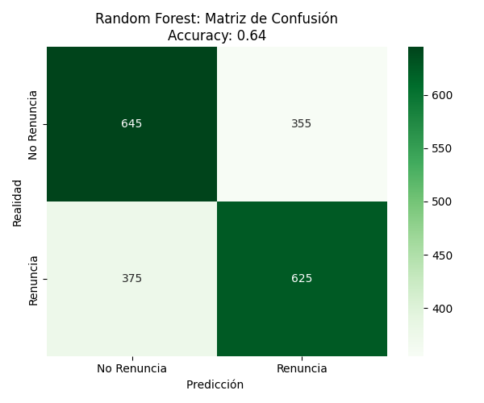

rf_agent = RFModelTrainer(n_estimators=400, max_depth=5)
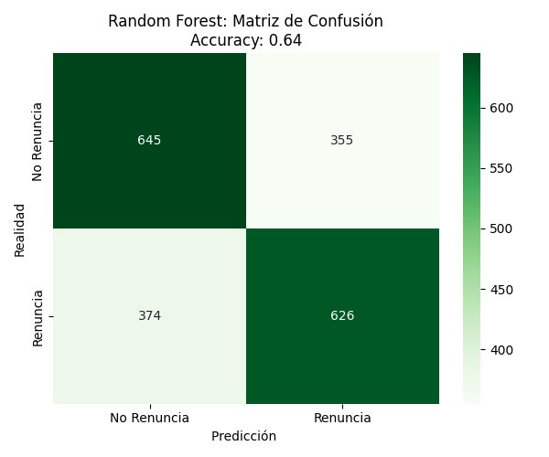
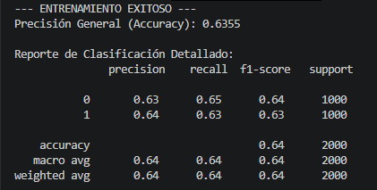
XGBOOST
xgb_agent = XGBModelTrainer(n_estimators=500, learning_rate=0.02, max_depth=6)
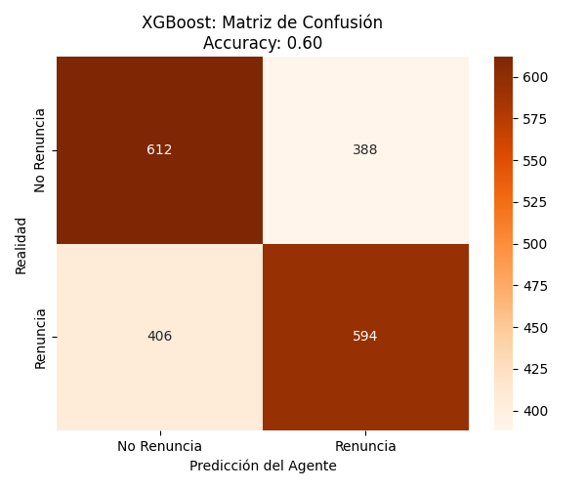
xgb_agent = XGBModelTrainer(n_estimators=300, learning_rate=0.01, max_depth=4)
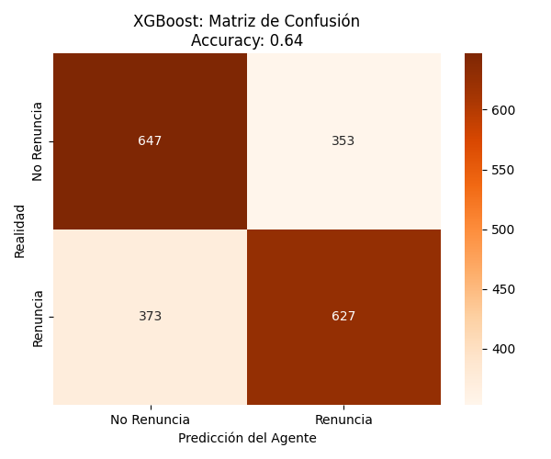

3.¿Qué variables se usaron como entrada del modelo?
Se utilizaron variables numéricas como edad, salario, horas de trabajo, satisfacción y antigüedad. También se incluyeron variables categóricas como departamento y tipo de contrato, las cuales fueron procesadas mediante One-Hot Encoding para su interpretación numérica.

4.¿Qué salida genera el modelo?
El modelo genera un archivo estructurado en formato JSON con la probabilidad de renuncia calculada. La salida incluye la fecha de evaluación, el riesgo_ml (score numérico), el comentario original del empleado y el contexto del departamento con su antigüedad.
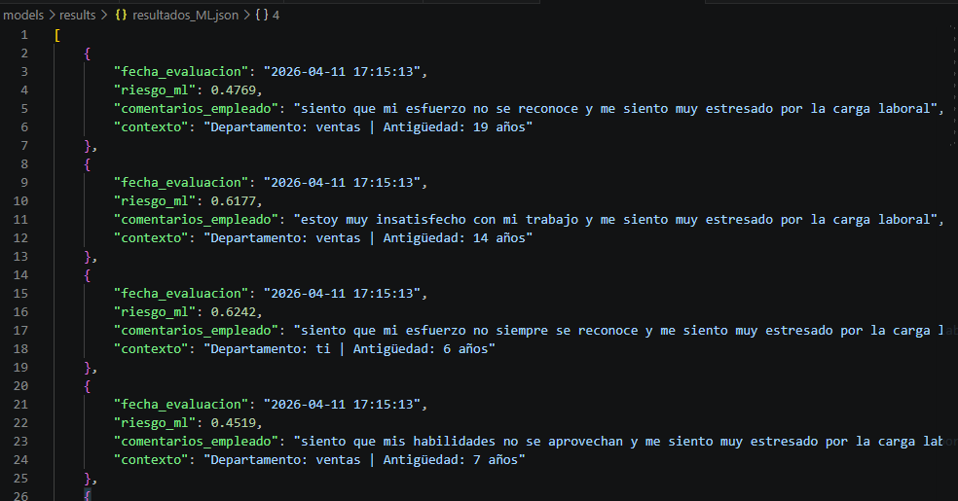
5.¿Qué métricas se obtuvieron?
Las métricas conseguidas son:
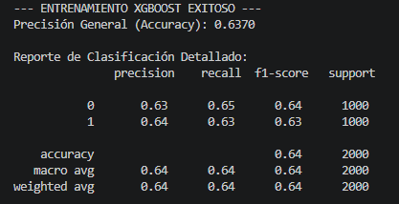

Johanna Guiterez es Interface Engineer
¿Qué funcionalidades tiene la interfaz (Streamlit)?
La interfaz desarrollada en Streamlit permite al usuario interactuar con el agente de inteligencia artificial mediante tres módulos principales:
Módulo 1 — Chat inteligente
Permite al usuario:
- cargar un dataset CSV
- consultar empleados mediante lenguaje natural
- solicitar análisis predictivo individual
- recibir recomendaciones automáticas
Ejemplo:
analiza EMP001
El agente responde con:
- probabilidad de abandono
- nivel de riesgo
- recomendación

Módulo 2 — Análisis por empleado
Permite:
- seleccionar empleados desde una lista
- visualizar variables relevantes del modelo
- ejecutar predicción manual
- mostrar resultado estructurado
Incluye:
perfil empleado
variables laborales
comentarios del empleado
resultado predictivo

Módulo 3 — Historial del agente
Permite:
- visualizar predicciones realizadas
- monitorear niveles de riesgo detectados
- consultar registros anteriores del sistema
- analizar distribución del riesgo
Este módulo funciona como memoria del agente.

Pantallas principales
Pantalla inicial – chat bot
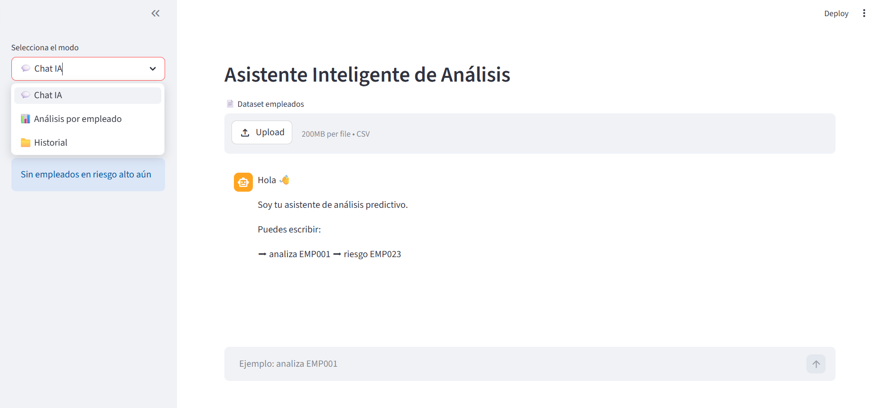
Figure 1— Vista general de la interfaz del sistema
Pantalla de análisis por empleado
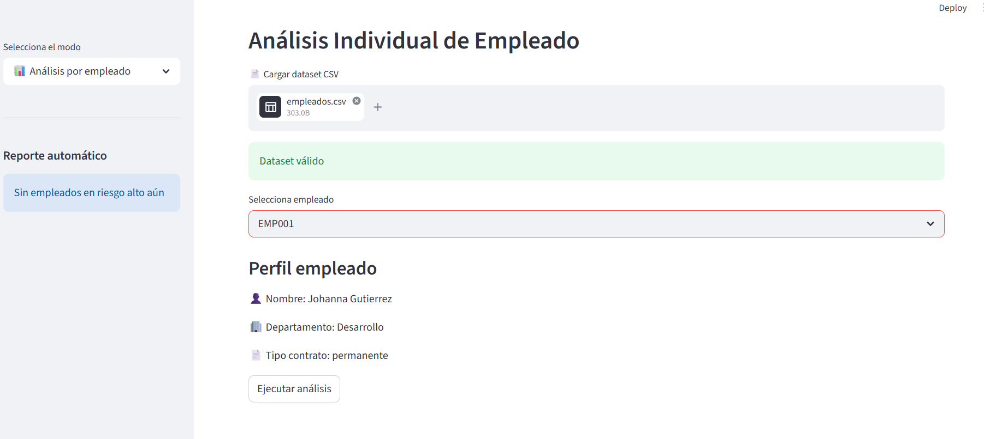
Figure 2 -- Análisis por empleado
Historial
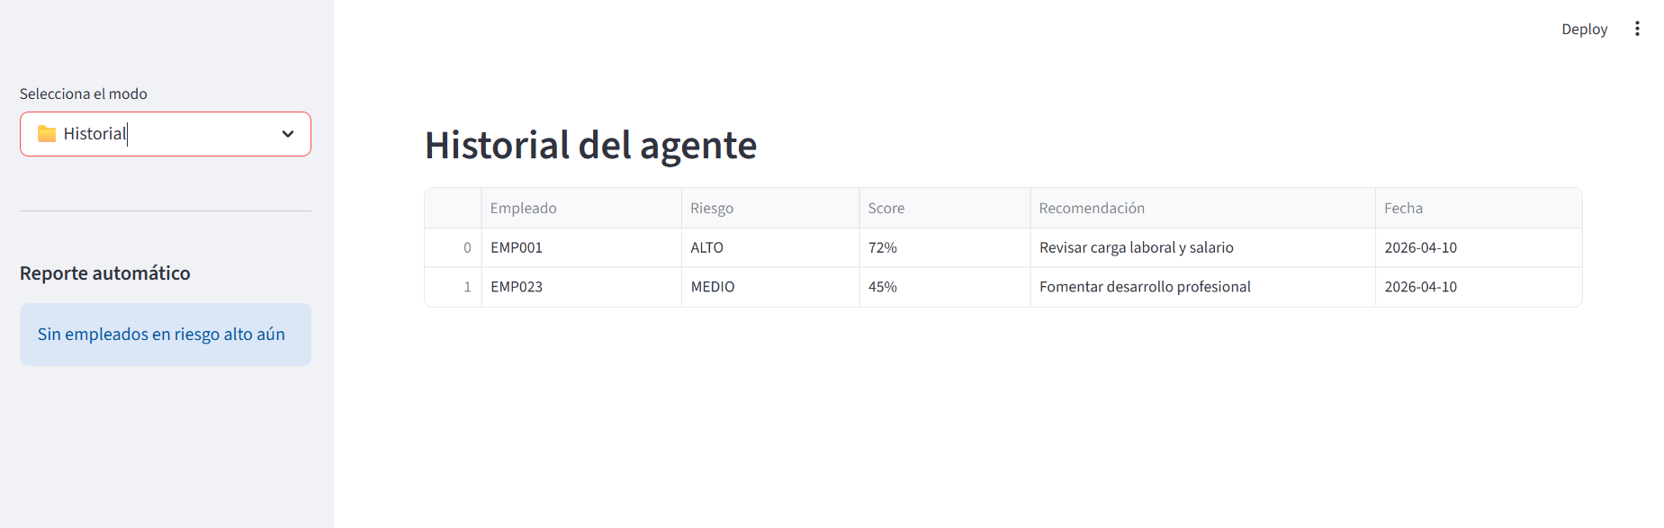
Figure 3 -- Historial de empleados consultados
¿Cómo el usuario carga el archivo CSV?
El usuario carga el dataset mediante el componente:
st.file_uploader()
ubicado en:
- módulo Chat IA
- módulo Análisis por empleado
Proceso:
usuario selecciona archivo CSV
↓
la interfaz valida columnas necesarias
↓
si el dataset es válido se habilita el análisis
↓
si faltan columnas se muestra error controlado
Esto garantiza:
integridad de datos
estabilidad del sistema
prevención de errores de ejecución

📸 Captura que debes colocar aquí
Pantalla mostrando:
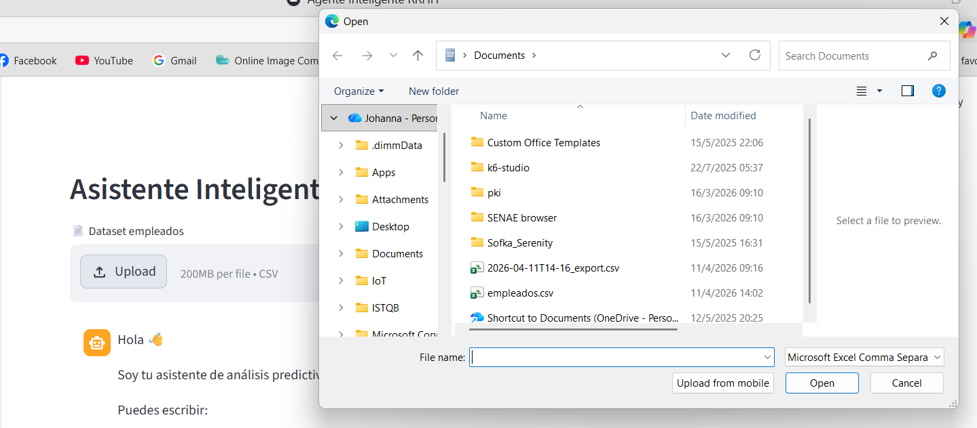
Figure 4 Carga de data
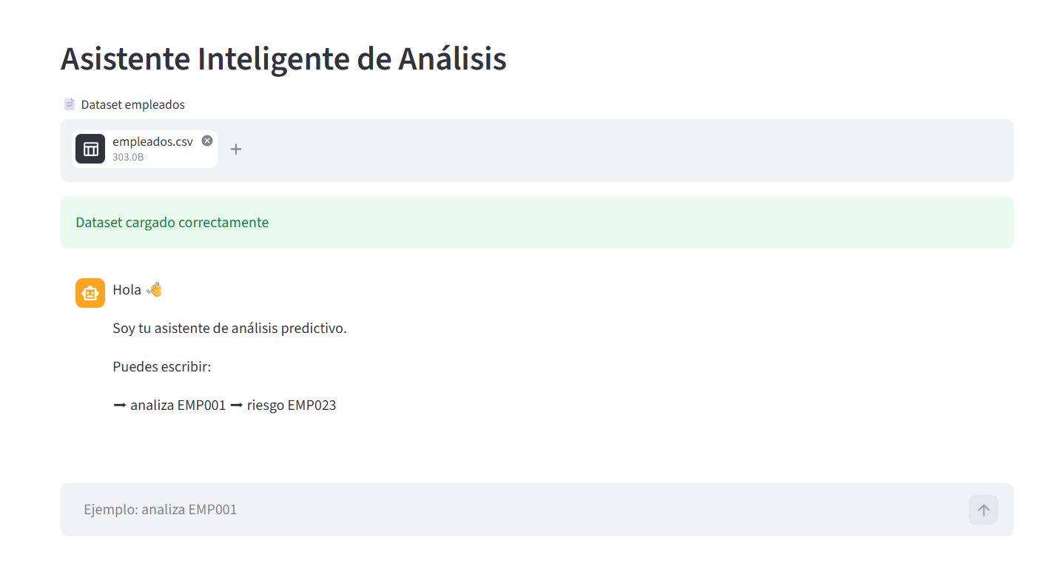
Figure 5 Carga del dataset en la interfaz correctamente

¿Qué resultados se muestran al usuario?
La interfaz muestra resultados en tres niveles:

Nivel 1 — Resultado predictivo
Incluye:
probabilidad abandono
nivel riesgo (alto / medio / bajo)
Ejemplo:
Probabilidad abandono: 72%
Nivel riesgo: ALTO

Nivel 2 — Recomendación automática
Generada por el agente:
Ejemplo:
Revisar carga laboral y salario
Permite:
acción preventiva por parte de RRHH

Nivel 3 — Variables analizadas
Incluye:
horas trabajo
satisfacción laboral
balance vida-trabajo
promociones
comentarios empleado
Esto mejora:
interpretabilidad del modelo
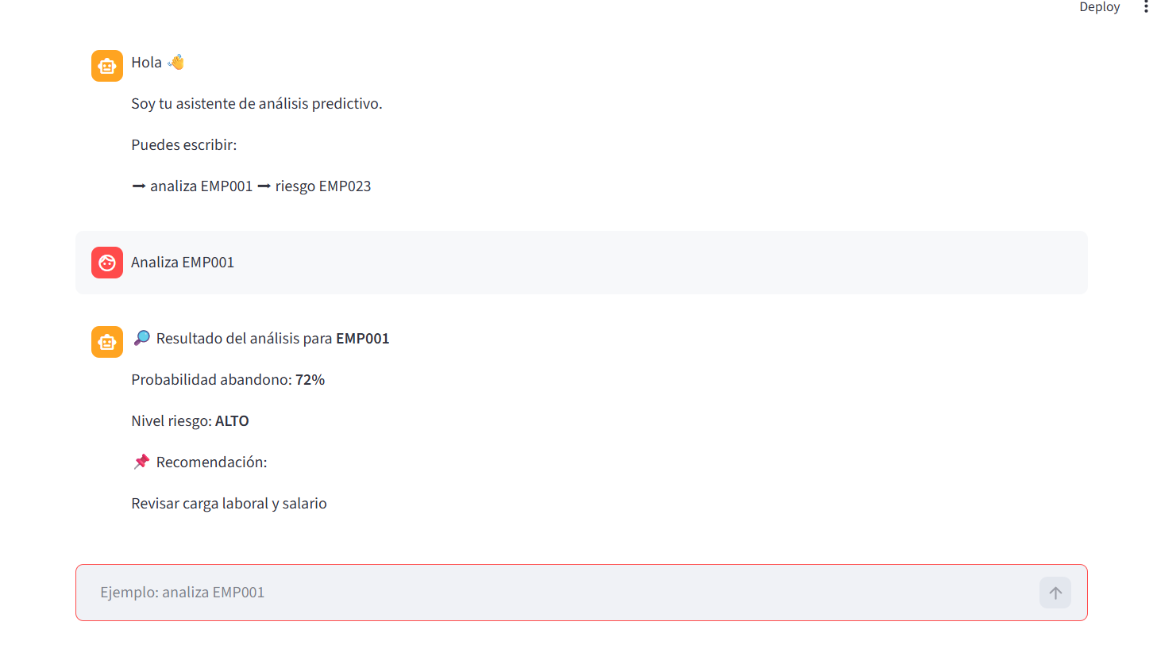
Figure 6 Resultado del análisis predictivo del empleado

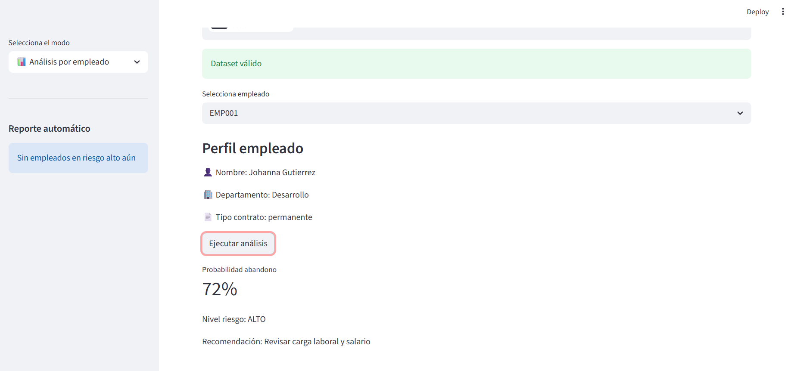

¿Cómo se visualiza el historial de predicciones?
El historial se visualiza mediante el módulo:
Historial del agente
Incluye:
Tabla
Campos:
Empleado
Nivel riesgo
Score
Recomendación
Fecha análisis

Métricas
Cantidad:
riesgo alto
riesgo medio
riesgo bajo
Gráfico
Distribución:
frecuencia de niveles de riesgo detectados
Trazabilidad del score por empleado
Esto permite:
seguimiento longitudinal del comportamiento organizacional
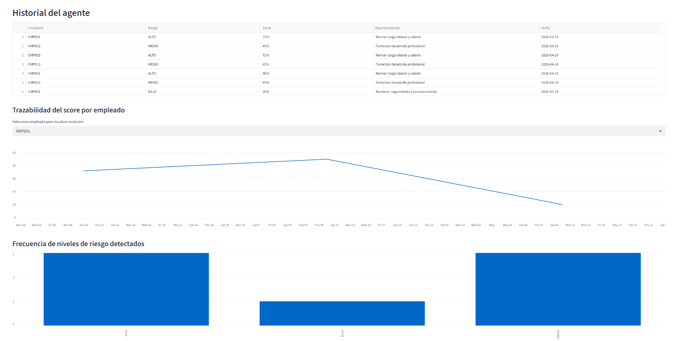
Figure 7 Historial de predicciones generadas por el agente

¿Qué valor aporta la interfaz al usuario final?
La interfaz aporta valor en tres niveles:

Nivel operativo
Permite:
analizar empleados rápidamente
identificar riesgo abandono
consultar resultados en tiempo real

Nivel estratégico
Facilita:
toma decisiones basada en datos
detección temprana de rotación laboral
priorización intervenciones RRHH

Nivel tecnológico
Integra:
modelo predictivo
procesamiento dataset
memoria SQLite
reporte automático CSV
chat inteligente
Esto transforma el sistema en:
herramienta de apoyo a decisiones organizacionales basada en IA

Johanna Guiterez es Interface Engineer
¿Qué funcionalidades tiene la interfaz (Streamlit)?
La interfaz desarrollada en Streamlit permite al usuario interactuar con el agente de inteligencia artificial mediante tres módulos principales:
Módulo 1 — Chat inteligente
Permite al usuario:
- cargar un dataset CSV
- consultar empleados mediante lenguaje natural
- solicitar análisis predictivo individual
- recibir recomendaciones automáticas
Ejemplo:
analiza EMP001
El agente responde con:
- probabilidad de abandono
- nivel de riesgo
- recomendación

Módulo 2 — Análisis por empleado
Permite:
- seleccionar empleados desde una lista
- visualizar variables relevantes del modelo
- ejecutar predicción manual
- mostrar resultado estructurado
Incluye:
perfil empleado
variables laborales
comentarios del empleado
resultado predictivo

Módulo 3 — Historial del agente
Permite:
- visualizar predicciones realizadas
- monitorear niveles de riesgo detectados
- consultar registros anteriores del sistema
- analizar distribución del riesgo
Este módulo funciona como memoria del agente.

Pantallas principales
Pantalla inicial – chat bot

Figure 1— Vista general de la interfaz del sistema
Pantalla de análisis por empleado

Figure 2 -- Análisis por empleado
Historial

Figure 3 -- Historial de empleados consultados
¿Cómo el usuario carga el archivo CSV?
El usuario carga el dataset mediante el componente:
st.file_uploader()
ubicado en:
- módulo Chat IA
- módulo Análisis por empleado
Proceso:
usuario selecciona archivo CSV
↓
la interfaz valida columnas necesarias
↓
si el dataset es válido se habilita el análisis
↓
si faltan columnas se muestra error controlado
Esto garantiza:
integridad de datos
estabilidad del sistema
prevención de errores de ejecución

📸 Captura que debes colocar aquí
Pantalla mostrando:

Figure 4 Carga de data

Figure 5 Carga del dataset en la interfaz correctamente

¿Qué resultados se muestran al usuario?
La interfaz muestra resultados en tres niveles:

Nivel 1 — Resultado predictivo
Incluye:
probabilidad abandono
nivel riesgo (alto / medio / bajo)
Ejemplo:
Probabilidad abandono: 72%
Nivel riesgo: ALTO

Nivel 2 — Recomendación automática
Generada por el agente:
Ejemplo:
Revisar carga laboral y salario
Permite:
acción preventiva por parte de RRHH

Nivel 3 — Variables analizadas
Incluye:
horas trabajo
satisfacción laboral
balance vida-trabajo
promociones
comentarios empleado
Esto mejora:
interpretabilidad del modelo

Figure 6 Resultado del análisis predictivo del empleado



¿Cómo se visualiza el historial de predicciones?
El historial se visualiza mediante el módulo:
Historial del agente
Incluye:
Tabla
Campos:
Empleado
Nivel riesgo
Score
Recomendación
Fecha análisis

Métricas
Cantidad:
riesgo alto
riesgo medio
riesgo bajo
Gráfico
Distribución:
frecuencia de niveles de riesgo detectados
Trazabilidad del score por empleado
Esto permite:
seguimiento longitudinal del comportamiento organizacional

Figure 7 Historial de predicciones generadas por el agente

¿Qué valor aporta la interfaz al usuario final?
La interfaz aporta valor en tres niveles:

Nivel operativo
Permite:
analizar empleados rápidamente
identificar riesgo abandono
consultar resultados en tiempo real

Nivel estratégico
Facilita:
toma decisiones basada en datos
detección temprana de rotación laboral
priorización intervenciones RRHH

Nivel tecnológico
Integra:
modelo predictivo
procesamiento dataset
memoria SQLite
reporte automático CSV
chat inteligente
Esto transforma el sistema en:
herramienta de apoyo a decisiones organizacionales basada en IA

Respuestas Rol 5 — Arquitectura / PM (Christian Miranda)
Objetivo: cubrir Arquitectura + Flujo + Integración + Memoria

1. ¿Cuál es el flujo completo del agente desde entrada hasta salida?
El usuario carga empleados.csv en Streamlit (módulo Chat o Análisis por empleado). data_cleaning.py valida las 11 columnas, elimina nulos/duplicados y codifica variables categóricas con One-Hot Encoding. agent.py carga model.pkl (XGBoost) y ejecuta predict_proba() para obtener la probabilidad de renuncia. El agente clasifica el riesgo con classify_risk() (≥0.75 alto, 0.40–0.75 medio, <0.40 bajo) y para riesgo medio/alto envía un JSON a la API de Claude (modelo claude-sonnet-4-6) con el comentario del empleado y el risk_score para generar recomendaciones. Finalmente guarda en SQLite, genera reporte CSV y muestra resultados en el dashboard.

2. ¿Qué componentes forman la arquitectura del sistema?
El agente sigue el paradigma Perceive-Reason-Act con cinco componentes: Percepción — data_cleaning.py lee y valida el CSV (11 features + comentarios + target). Razonamiento — modelo XGBoost entrenado con ~64% accuracy, serializado en model.pkl. Acción — clasificación de riesgo + recomendaciones vía API Claude (claude-sonnet-4-6) + reporte CSV automático. Memoria — database.py gestiona SQLite con tabla predictions_history. Interfaz — Streamlit con 3 módulos: Chat inteligente, Análisis por empleado e Historial del agente.

3. ¿Cómo se integran los módulos (ML, agente, interfaz)?
app.py (Streamlit) recibe el CSV mediante st.file_uploader() y llama a agent.py. El agente ejecuta clean_data() → carga model.pkl con joblib → ejecuta predict_proba() → classify_risk(). Para riesgo medio/alto, envía un JSON (fecha, riesgo_ml, comentario, departamento, antigüedad) a la API de Claude Sonnet 4.6 que retorna recomendaciones en lenguaje natural; para riesgo bajo usa reglas locales con fallback si falla la API. Luego database.py inserta en SQLite y generate_report_csv() exporta el reporte. Los resultados vuelven a app.py para renderizar probabilidad, nivel de riesgo y recomendación.

4. ¿Cómo se implementa la memoria del agente (SQLite)?
database.py gestiona database/database.db con la tabla predictions_history que almacena: employee_id, probabilidad (score numérico), riesgo (Alto/Medio/Bajo), recomendacion (texto generado por Claude) y fecha (timestamp). Cada predicción se inserta automáticamente al ejecutar el análisis. El módulo Historial de Streamlit consulta esta tabla y muestra: tabla con todos los registros, métricas de cantidad por nivel de riesgo, y gráfico de distribución de frecuencia. Esto permite seguimiento longitudinal: detectar si un empleado está empeorando o mejorando entre evaluaciones.

5. ¿Qué proceso automático ejecuta el sistema?
Tres procesos automáticos sin intervención manual: guardado automático de cada predicción en SQLite (riesgo, recomendación, fecha). Generación automática del reporte CSV mediante generate_report_csv() que filtra empleados de alto riesgo y exporta a reports/. Generación de recomendaciones automáticas — para riesgo medio/alto el agente llama a la API de Claude Sonnet 4.6 sin que el usuario lo solicite. Opcionalmente se contempla envío de alertas por correo con el reporte adjunto a RRHH.

6. ¿Qué tecnologías se utilizaron y por qué?
Python por su ecosistema en ML y ciencia de datos. XGBoost como modelo final (seleccionado tras comparar con Random Forest, ambos ~64% accuracy, XGBoost ligeramente superior). scikit-learn para preprocesamiento y métricas. Streamlit para dashboard web interactivo sin frontend separado. SQLite como memoria persistente ligera sin servidor externo. API de Claude (claude-sonnet-4-6) para recomendaciones en lenguaje natural, cumpliendo el requisito de PLN — se eligió Sonnet 4.6 por su rendimiento en coding y razonamiento multi-paso, siendo más que suficiente para el proyecto y significativamente más económico que Opus. pandas, numpy, joblib, matplotlib y Jupyter Notebook para datos, serialización del modelo y entrenamiento.

7. ¿Cuáles son las limitaciones del sistema?
El dataset es sintético (10,000 registros); el rendimiento con datos reales puede variar. El modelo tiene un accuracy de ~64%, limitado por la capacidad predictiva de las variables, no por el algoritmo. El modelo no se re-entrena automáticamente; requiere re-entrenamiento manual con nuevos datos. La API de Claude requiere conexión a internet y clave válida; sin ella las recomendaciones se desactivan. SQLite no soporta concurrencia para múltiples usuarios y no se implementó autenticación ni Vector DB para memoria semántica avanzada.

8. ¿Qué mejoras futuras se proponen?
Implementar pipeline de re-entrenamiento automático (MLOps) con datos reales. Integrar base de datos vectorial (Chroma, Pinecone) para memoria semántica. Agregar autenticación de usuarios y roles (Admin RRHH / Directivo). Incorporar análisis de sentimiento en comentarios de empleados como feature adicional del modelo. Desarrollar módulo de seguimiento temporal con gráficas de evolución del riesgo. Desplegar en la nube (AWS/GCP/Azure) con CI/CD e implementar Power Automate o n8n para automatización empresarial.
Demo Flujo de Pantallas
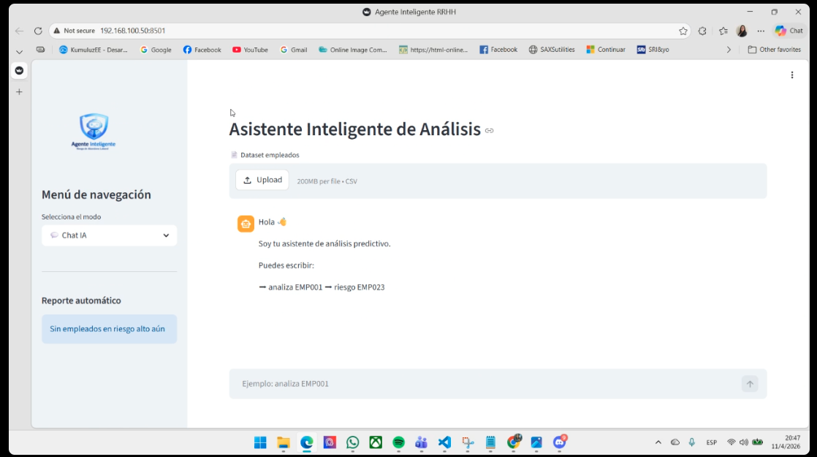
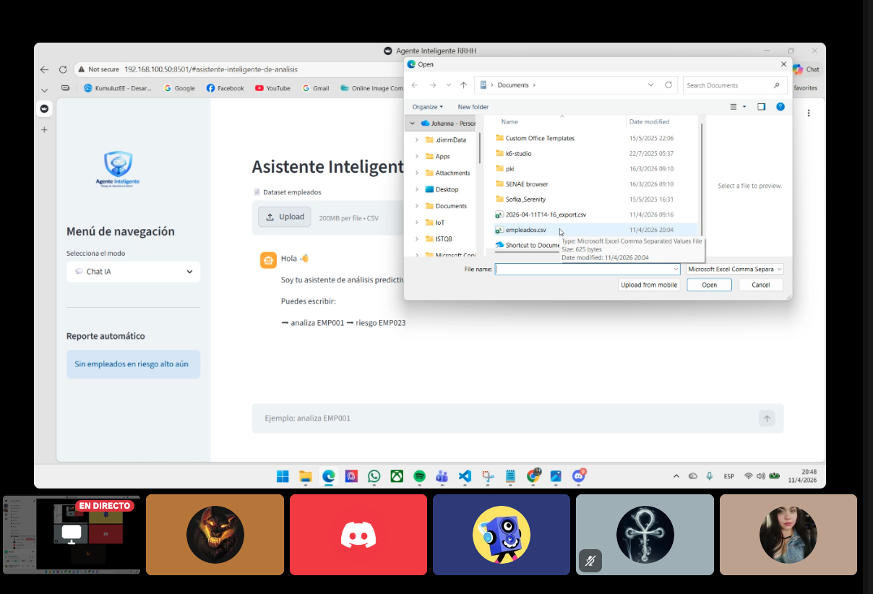
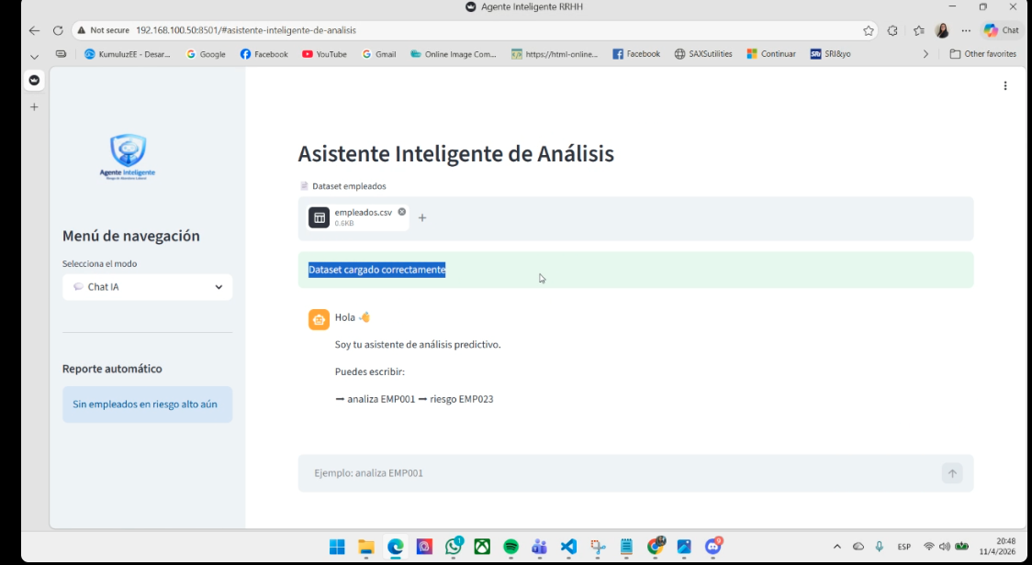
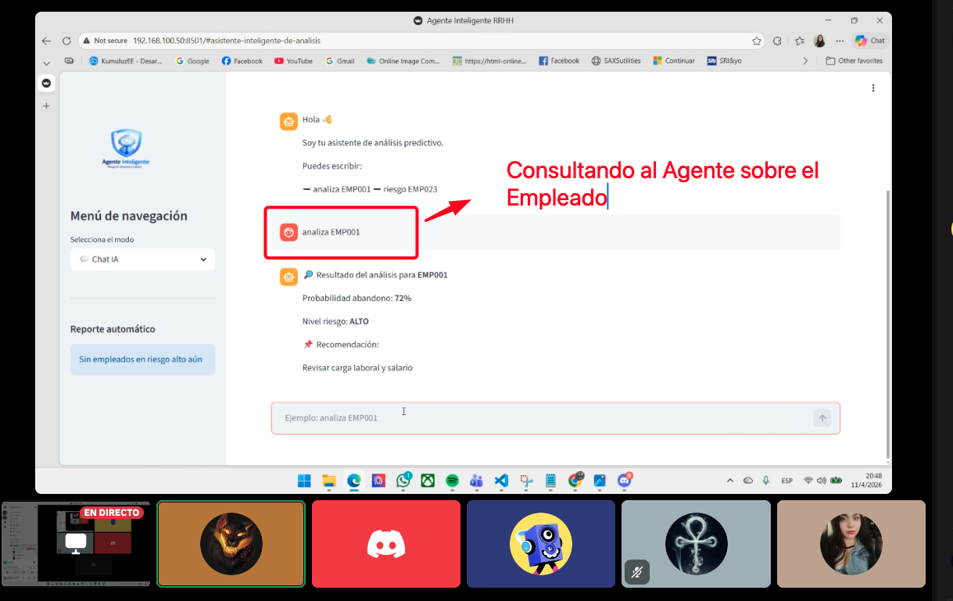
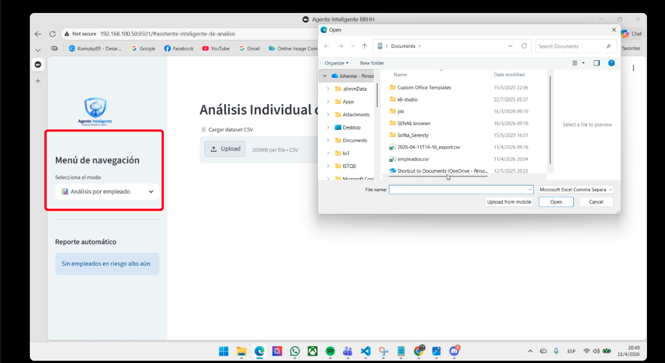
Cargo el listado de Empleados
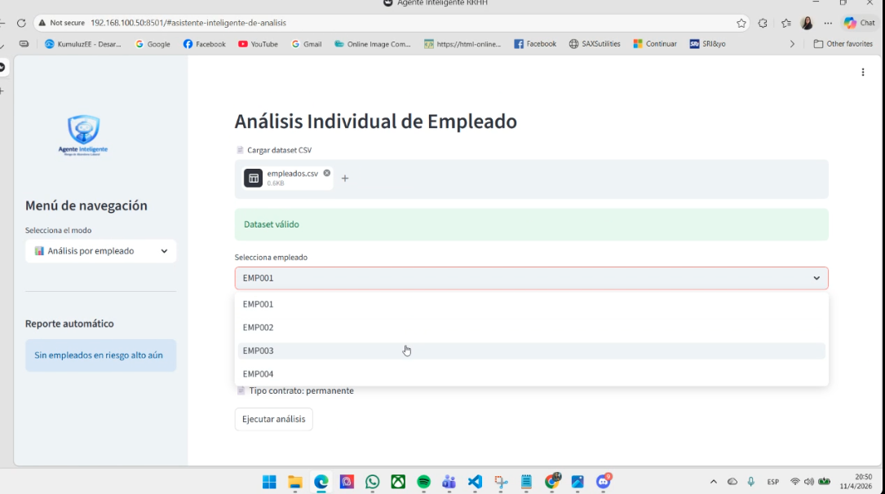

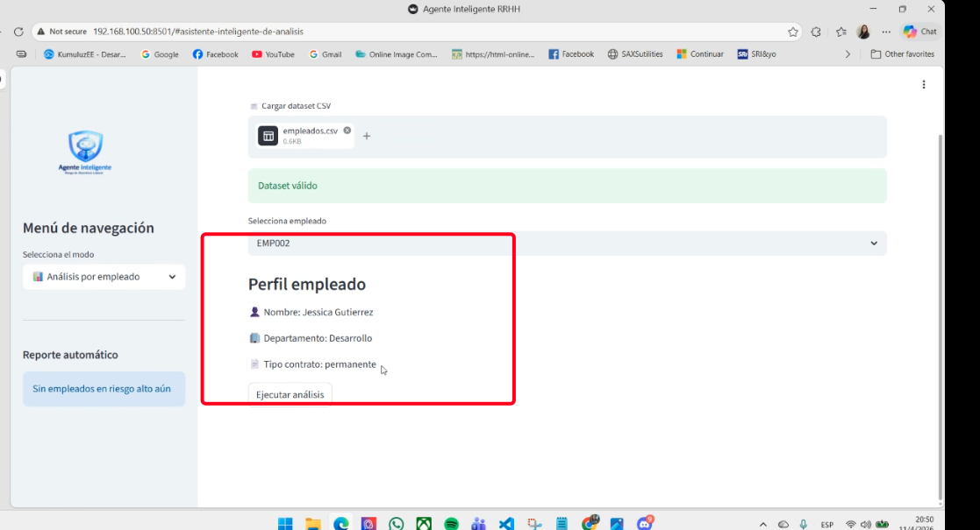
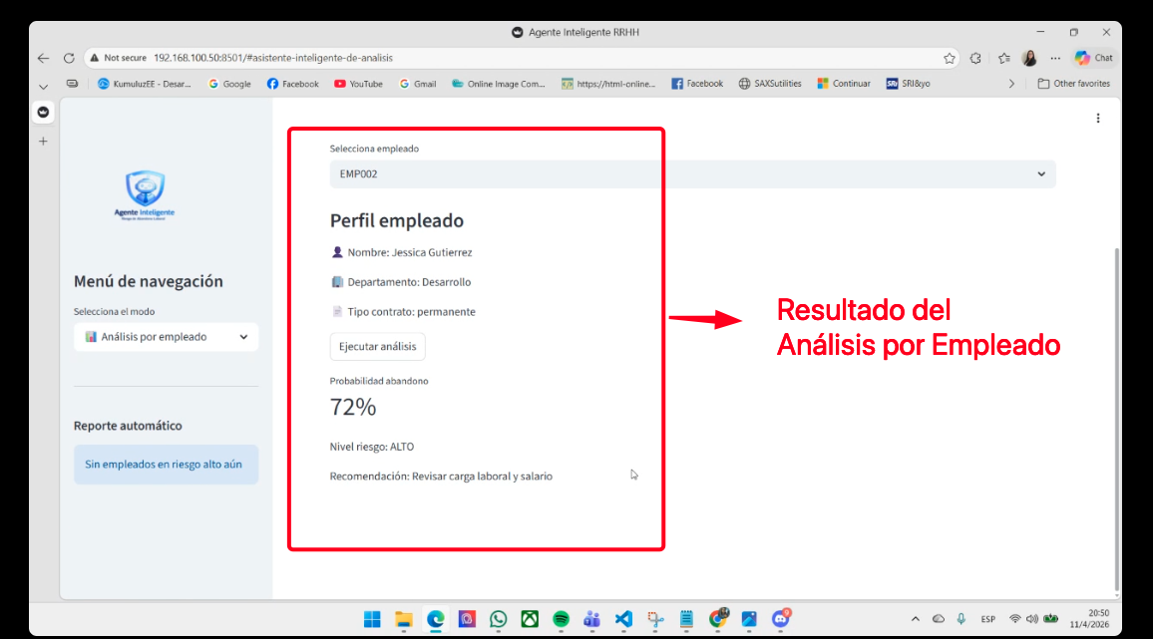
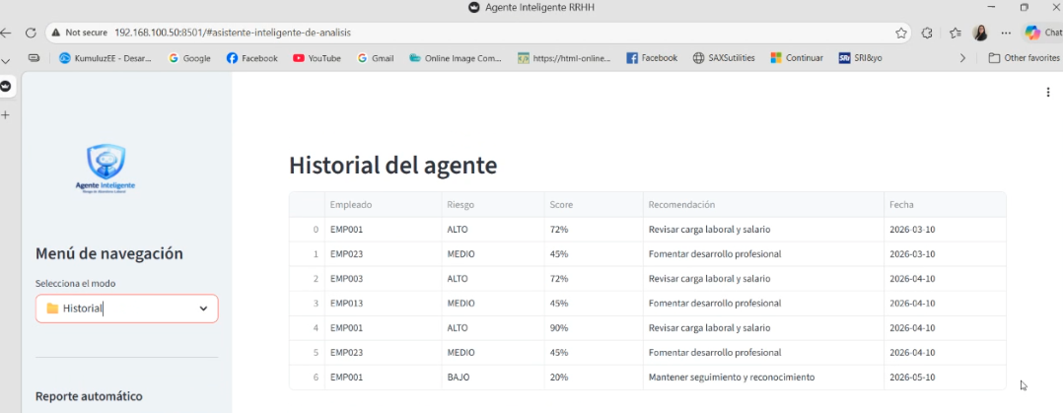
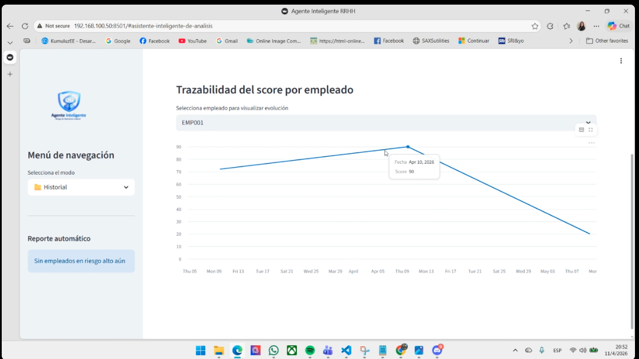
Procesos automatico entrenamiento del modelo, basado en el Dataset cargado empeleados.csv
